

Všehrdova 560/2 Tel.: +420 605 288 996
Distribuční list 2019
118 00 Praha 1 E-mail: program@bohemiamp.cz
Czech Republic www.bohemiamp.cz
Ovečky a vlci: VELIKÁ BITVA (Sheep and Wolves: Pig Deal)
Ovečky a vlci se dohodli, že budou žít společně v míru. Tak tomu taky je až do chvíle, kdy se ve vesnici objeví neočekávaní hosté – černí vlci, kteří chtějí, aby se život vrátil do starých kolejí, kde vlci jsou šelmy a ovce kořist. Ovečky a vlky teď může zachránit jen spojení sil a týmová práce. Podaří se jim vrátit do vesnice klid a harmonii?
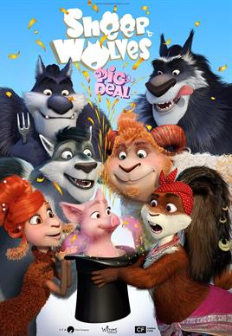 | Originální název:  Sheep and Wolves: Pig Deal  Žánr:  animovaný  Režie:  Vladimir Nikolaev  V českém znění:  Michal Holán, Pavel Vondra, Petra Tišnovská, Martin Sobotka, Martin Zahálka, Radek Kuchař, Tomáš Juřička a další…  Webové stránky:  www.sheepandwolvesmovie.com  Trailer:  https://youtu.be/1Ws3FSw8xg8
Premiéra: 24. 1. 2019  Kopie: DCP  Země: Rusko  Rok: 2018  Světová práva: Wizart  Délka filmu: 74 min.  Zvuk/formát: DD/2D  Verze/přístupnost: český dabing/přístupný | Programování  Lucie Mazůrková  GSM: 605 288 996  program@bohemiamp.cz | Marketing/PR  Eva Hartmanova  GSM: 733 199 020  hartmanova@bohemiamp.cz
Bohemia Motion Pictures, a.s.
Všehrdova 560/2
118 00 Praha 1 – Malá Strana

